МИНИСТЕРСТВО НАУКИ И ВЫСШЕГО ОБРАЗОВАНИЯ

РОССИЙСКОЙ ФЕДЕРАЦИИ

ФГБОУ ВО «РОСТОВСКИЙ ГОСУДАРСТВЕННЫЙ

ЭКОНОМИЧЕСКИЙ УНИВЕРСИТЕТ (РИНХ)»

ФАКУЛЬТЕТ КОМПЬЮТЕРНЫХ ТЕХНОЛОГИЙ

И ИНФОРМАЦИОННОЙ БЕЗОПАСНОСТИ

Кафедра Информационных систем

и прикладной информатики

**ОТЧЕТ**

**по производственной (преддипломной) практике**

курс, группа 4 курс, ИСТ-341

направление подготовки 09.03.02 «Информационные системы и технологии»

профиль 09.03.02.01 «Информационные системы и технологии в экономике»

выполнил Цветков Илья Александрович

руководитель

практики от кафедры Мирошниченко Ирина Иосифовна

Ростов-на-Дону

2023

**Содержание**

1. Характеристика РГЭУ (РИНХ) и УКУиАД 4

1.1 Краткая технико-экономическая характери стика РГЭУ (РИНХ) и УКУиАД 4

1.2 Состав технических средств обработки данных УКУиАД 11

1.3 Состав используемых ППП общего и функционального назначения в УКУиАД 12

1.4 Характеристика обобщенных технологических процессов сбора, передачи, обработки и выдачи информации, применяемых в УКУиАД 15

1.5 Краткая характеристика локальной вычислительной сети (ЛВС) УКУиАД 18

2. Разработка веб-приложения организации деятельности бесплатной школы подготовки к ЕГЭ для кафедры вуза 19

2.1 Постановка задачи ВКР 19

2.2 Общая характеристика организации автоматизации информации кафедры ИС и ИИ 20

2.3 Обоснование состава технических средств задачи ВКР 22

2.4 Обоснование проектных решений по информационному обеспечению задачи ВКР 24

2.5 Обоснование проектных решений по программному обеспечению задачи ВКР 25

2.6 Обоснование проектных решений по технологии сбора, передачи, обработки и выдачи информации задачи ВКР 27

Заключение 29

Библиографический список 30

**Введение**

Цель проведения преддипломной практики заключается в том, чтобы обогатить профессиональные знания, умения и навыки, а также развить способность принимать самостоятельные решения в конкретных рабочих ситуациях. В процессе выполнения различных задач, которые характерны для будущей профессиональной деятельности в условиях производства, студенты получат возможность сформировать практические навыки и умения в ведении исследовательской работы, что необходимо для успешной подготовки и защиты выпускной квалификационной работы.

Цели преддипломной практики включают в себя:

* освоение современных методов сбора, анализа и обработки научной информации в области информатики и вычислительной техники;
* приобретение базовых знаний компьютерной обработки информации с использованием современных прикладных программ;
* получение практического опыта оформления технической документации;
* изучение структуры и функционирования предприятия, организации деятельности его подразделений и требований к используемым на предприятии техническим и программным средствам;
* ознакомление с основными характеристиками и параметрами производственных и технологических процессов;
* расширение и углубление теоретических знаний и практических навыков в области проектирования информационных систем;
* разработка проектного решения по автоматизации бизнес-процессов организации;
* получение достаточных теоретических и практических результатов для успешного выполнения и защиты выпускной квалификационной работы.

# **Характеристика РГЭУ (РИНХ) и УКУиАД**

## **Краткая технико-экономическая характеристика РГЭУ (РИНХ) и УКУиАД**

РГЭУ (РИНХ) — это федеральное государственное бюджетное образовательное учреждение высшего профессионального образования, которое в настоящее время считается одним из лучших университетов в России для получения экономического образования. В 2019 году РГЭУ (РИНХ) был включен в ТОП-200 ведущих университетов мира в рейтинге THE University Impact Rankings, который является одним из самых авторитетных мировых рейтингов, созданных Times Higher Education. Таким образом, РГЭУ (РИНХ) является учреждением, имеющим высокую репутацию в мире экономического образования [1].

В 1930-1931 годах в СССР были созданы финансово-экономические институты в Москве, Ленинграде, Казани, Иркутске, Киеве, Харькове, Ташкенте и в Ростове-на-Дону.

Основные даты из истории РГЭУ (РИНХ):

* 1931 год – Ростовский финансово-экономический институт (РФЭИ) был создан, основываясь на экономическом факультете Северо-Кавказского государственного университета (СКГУ);
* 28.02.1933 год – включен в список высших учебных заведений страны постановлением Совета Народных Комиссаров СССР № 330;
* 11.03.1939 год – приказ Всесоюзного Комитета высшей школы об утверждении устава института;
* 13.10.1964 год – РФЭИ был переименован в Ростовский институт народного хозяйства (РИНХ) приказом № 718 Министерства высшего и среднего специального образования РСФСР;
* 1994 год – Ростовский институт народного хозяйства (РИНХ) стал Ростовской государственной экономической академией;
* 2000 год – по настоящее время – Ростовский государственный экономический университет (РИНХ).

В настоящее время университет предлагает образование на трех специальностях высшего профессионального образования, 28 направлениях бакалавриата, 52 магистерских программы, а также в рамках дополнительного профессионального образования в бизнес-школе проводится переподготовка и повышение квалификации кадров по 50 программам. В состав РГЭУ (РИНХ) входят Институт магистратуры, финансово-экономический колледж и 7 факультетов:

* Факультет менеджмента и предпринимательства;
* Факультет торгового дела;
* Факультет компьютерных технологий и информационной безопасности;
* Учётно-экономический факультет;
* Факультет экономики и финансов;
* Юридический факультет;
* Факультет лингвистики и журналистики.

В университете, помимо учебных подразделений, имеются 14 научных школ и 16 научных направлений. Также издаются три журнала, которые входят в список ведущих рецензируемых научных изданий, рекомендованных Высшей Аттестационной Комиссией (ВАК).

В 2013 г. в состав Ростовского государственного экономического университета (РИНХ) принят Таганрогский государственный педагогический институт им. А.П. Чехова.

В 2014 г. – филиал Финансового университета при правительстве Российской Федерации Ростовский финансово-экономический колледж.

В 2016 г. – Ростовский торговый институт (филиал) РЭУ им. Г.В. Плеханова.

На юге России РГЭУ (РИНХ) является одним из крупнейших учебных и исследовательских центров, специализирующихся в области экономики и права. Более 22 тысяч студентов обучаются в университете и его филиалах. Университет уделяет большое внимание подготовке научно-педагогических кадров высшей квалификации. Всего доступны 8 направлений по 27 программам для аспирантов, из которых более 500 аспирантов изучают технические, философские, педагогические, филологические и юридические специальности. Также в университете предоставляется докторантура по экономическим специальностям. Бизнес-школа предлагает переподготовку и повышение квалификации в рамках дополнительного профессионального образования по 50 программам. Университет также имеет Центр довузовской подготовки, который работает с 1997 года.

В таблице 1 представлены сведения о количестве поступивших в высшее учебное заведение в 2022 году в РГЭУ (РИНХ), без учёта количества студентов, поступивших в филиалы РГЭУ (РИНХ).

Таблица 1 – Общая численность (контингент) студентов РГЭУ (РИНХ)

|  |  |  |
| --- | --- | --- |
| №  п/п | Наименование показателя | Значение показателя образовательной деятельности, чел. |
| 1 | Количество студентов, обучающихся по программам бакалавриата, магистратуры, аспирантуры: | 2 339 |
| в том числе:  по очной форме обучения | 1029 |
| по очно-заочной форме обучения | 1010 |
| по заочной форме обучения | 300 |

Университет является членом пяти международных ассоциаций: Ассоциации экономических университетов стран Южной и Восточной Европы и региона Черного моря (ASECU); Студенческой ассоциации экономических университетов стран Южной и Восточной Европы и региона Черного моря (ASECU Youth); Вышеградской ассоциации университетов (VUA); Молодежной вышеградской ассоциации университетов (VUA Youth); Евразийской ассоциации экономических университетов [2].

Организационно-структурная схема Ростовского государственного экономического университета (РИНХ) представлена на рисунке 1.

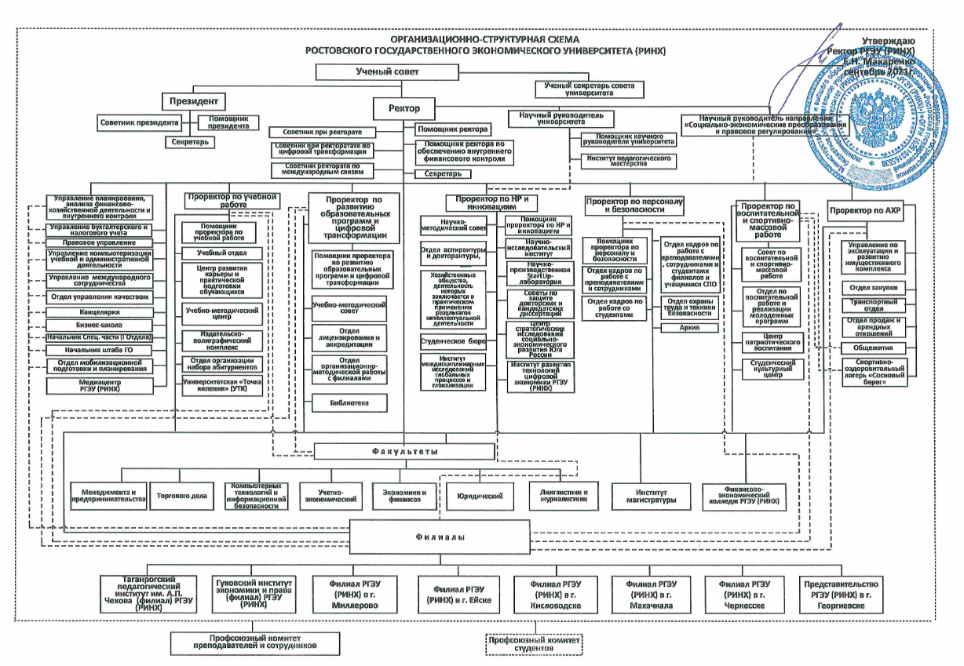

Рисунок 1 – Организационно-структурная схема Ростовского государственного экономического университета (РИНХ)

Производственная (преддипломная) практика проходила в отделе Управления компьютеризацией учебной и административной деятельности в Ростовском государственном экономическом университете (РГЭУ (РИНХ)). Данное управление отвечает за планирование, организацию и координацию работ, связанных с развитием прогрессивных информационных технологий в сфере образования, науки и административной деятельности университета, а также осуществляет консультирование по их применению.

Структура Управления компьютеризации учебной и административной деятельности показана на рисунке 2.

Управление компьютеризации учебной и административной деятельности

Отдел информационных технологий

Отдел автоматизации и управления

Отдел технического и эргономического обеспечения

Начальник отдела

Зам. по безопасности информации и администрирования сетей

Зам по техническому обслуживанию

Группа безопасности информации и администриро-вания сетей

Группа ведения учебно-методических баз и сетевых ресурсов

Группа электронного представительства РГЭУ

Группа мультимедиа

Группа обеспечения учебного процесса

Группа кадрового резерва

Группа технического обслуживания

Группа обслуживания учебных лекционных аудиторий

Рисунок 2 – Структура Управления компьютеризации учебной и административной деятельности

Управление компьютеризации учебной и административной деятельности возглавляется Начальником управления (Жебровская Людмила Анатольевна).

Управление выполняет следующие функции:

* обеспечение бесперебойной работы локальной сети;
* программное, техническое и организационное обеспечение доступа к Internet;
* инсталляция сетевых версий прикладного ПО;
* обеспечение бесперебойного обмена данными между серверами и клиентами корпоративной сети РГЭУ (РИНХ);
* консультирование преподавателей и сотрудников по вопросам использования информационных технологий;
* разработка и ведение системы парольной защиты, обновление паролей, разграничение доступа различных категорий пользователей;
* антивирусная защита, систематическая проверка серверов и рабочих станций сети РГЭУ (РИНХ);
* защита локальной сети РГЭУ (РИНХ) от взлома со стороны глобальной сети;
* обеспечение функционирования системы распределенного электронного обучения;
* подготовка инструктивных материалов по работе с информационными системами;
* внедрение и поддержка функционирования системы электронного документооборота для клиентов корпоративной сети РГЭУ (РИНХ);
* разработка мультимедийных вариантов лекций преподавателей РГЭУ (РИНХ);
* ремонт и техническое обслуживание компьютерной техники учебных аудиторий РГЭУ (РИНХ);
* установка, ремонт, техническое обслуживание оборудования телевизионных лекционных аудиторий;
* сопровождение и развитие АРМов структурных подразделений РГЭУ («РИНХ»);
* разработка новых программных продуктов;
* организация и поддержка электронного представительства РГЭУ («РИНХ») (сайт [www.rsue.ru](http://www.rsue.ru)).

На Управление компьютеризации учебной и административной деятельности возлагаются следующие задачи:

* расширение области применения и повышение эффективности использования новых информационных технологий во всех сферах деятельности вуза;
* улучшение качества информационного обеспечения учебного процесса, научных исследований, принятия управленческих решений;
* рационализация формирования и обслуживания компьютерной базы;
* разработка и реализация проектов в области сетевых решений внутривузовского информационного обмена;
* создание, поддержка и сопровождение компьютерных баз данных по планированию организации и методическому обеспечению учебно-воспитательного процесса;
* разработка стратегии и осуществление мероприятий по повышению информационной безопасности вуза;
* формирование единого образовательного пространства на базе филиальной сети РГЭУ (РИНХ);
* обеспечение информационной интеграции вуза с внешними информационными системами (региональными, российскими, глобальными);
* обеспечение формирования и использования централизованного банка программных средств РГЭУ (РИНХ);
* осуществление электронного представительства вуза;
* подготовка ППС и персонала к работе в условиях функционирования единой образовательной и управленческой информационной среды.

Ответственность за надлежащее и своевременное выполнение функций, предусмотренных Положением об управлении компьютеризации учебной и административной деятельности Ростовского государственного экономического университета (РИНХ), утвержденного Ректором РГЭУ (РИНХ) Е.Н. Макаренко 07.04.2021 г., несет Начальник управления, на которого возлагается персональная ответственность за:

* организацию деятельности управления по выполнению задач и функций, возложенных на структурное подразделение;
* соблюдение сотрудниками управления трудовой и производственной дисциплины;
* подбор, расстановку и деятельность сотрудников управления;
* соответствие действующей законодательной и нормативной базе визируемых им проектов, инструкций, документов в пределах своей компетенции.

Ответственность сотрудников УКУиАД устанавливается их должностными инструкциями, согласно Положению.

## **1.2 Состав технических средств обработки данных УКУиАД**

Техническое обеспечение информационной системы включает комплекс технических средств и соответствующую документацию на них и технологические процессы, необходимые для работы.

В таблице 2 представлено количество персональных компьютеров и информационного оборудования в РГЭУ (РИНХ).

Таблица 2 – Количество персональных компьютеров в РГЭУ (РИНХ)

|  |  |  |  |
| --- | --- | --- | --- |
| Наименование показателей | Всего | В т.ч. используемых в учебных планах | |
| всего | Из них доступных для использования обучающимися в свободное от основных занятий время |
| Персональные компьютеры – всего | 1865 | 1127 | 727 |
| Из их  Ноутбуки и другие ПК | 403 | 270 | 270 |
| Имеющие доступ к Интернету и Интернет-порталу организации | 1470 | 1127 | 727 |
| Мультимедийные проекторы | 146 |  |  |
| Интерактивные доски | 27 |  |  |
| Принтеры | 405 |  |  |
| Сканеры | 46 |  |  |
| Многофункциональные устройства МФУ | 175 |  |  |

Все корпуса РГЭУ (РИНХ), включая колледж, соединены оптоволоконными каналами в единую корпоративную сеть, что обеспечивает доступ к Интернету с любого сетевого компьютера. Университет имеет защищенный сегмент подключения к Федеральной информационной системе Государственной итоговой аттестации и Приема (ФИС ГИА и Приема) [3], а также доступ к Федеральной информационной системе Реестр сведений о документах об образовании (ФРДО) [4]. Для аттестации научных кадров высшей квалификации РГЭУ (РИНХ) имеет доступ к Федеральной информационной системе ЕГИСМ [5]. Все компьютеры в университете имеют доступ к Электронно-информационной образовательной среде (ЭИОС).

Существует две основные формы использования технических средств:

* централизованная;
* децентрализованная (частично или полностью).

## **1.3 Состав используемых ППП общего и функционального назначения в УКУиАД**

Программное обеспечение включает в себя два типа - системное и прикладное. Системное программное обеспечение представляет собой набор программ, необходимых для обеспечения работы компьютера. Системное ПО разделяется на базовое и сервисное. Базовые программы необходимы для функционирования вычислительной системы, а сервисные программы выполняют различные вспомогательные задачи, такие как копирование, выдача справок, тестирование, форматирование и прочее.

Базовое ПО включает в себя:

* операционные системы;
* оболочки;
* сетевые операционные системы.

Сервисное ПО включает в себя программы (утилиты):

* диагностики;
* антивирусные;
* обслуживания носителей;
* архивирования;
* обслуживания сети.

Прикладное ПО – это комплекс программ для решения задач определённого класса конкретной предметной области. Прикладное ПО работает только при наличии системного ПО [6].

Прикладные программы называют приложениями. Они включают в себя:

* текстовые процессоры;
* табличные процессоры;
* базы данных;
* интегрированные пакеты;
* системы иллюстративной и деловой графики (графические процессоры);
* экспертные системы;
* обучающие программы;
* программы математических расчетов, моделирования и анализа;
* коммуникационные программы.

В УКУиАД РГЭУ (РИНХ») используется большое количество пакетов прикладных программ. Рассмотрим прикладное программное обеспечение, которое чаще всего используется сотрудниками УКУиАД.

Редакторы документов — это наиболее широко используемый вид прикладных программ. Редакторы документов позволяют использовать различные шрифты символов, абзацы произвольной формы, автоматически переносят слова на новую строку, позволяют делать сноски, включать рисунки, автоматически нумеруют страницы и сноски и т.д. Представители редакторов документов - программы LibreOffice Writer. Он имеет все необходимые функции современного, полнофункционального текстового процессора и программы верстки. Он достаточно прост для быстрого создания заметок, но при этом достаточно мощен, чтобы создавать полноценные книги с содержанием, диаграммами, индексами и многим другим [7].

Табличные процессоры. При работе с табличным процессором на экран выводится прямоугольная таблица, в клетках которой могут находиться числа, пояснительные тексты и формулы для расчета значения в клетке по именующимся данным. Все распространенные табличные процессоры позволяют вычислять значения элементов таблиц по заданным формулам, строить по данным в таблицах различные графики и т.д. Представитель семейства табличных процессоров - LibreOffice Calc. Calc — это бесплатная программа для создания таблиц, которая всегда нужна. Новички найдут ее интуитивно понятной и легкой для изучения, в то время как профессионалы оценят обширный набор продвинутых функций [8].

Правовые базы данных содержат тексты нормативных документов и предоставляют возможности справки, контекстного поиска, распечатки и т.д. Представитель правовых баз данных - Консультант+. Консультант+ предназначен для оказания помощи заинтересованному лицу, благодаря программе, всю информация можно получать самостоятельно и научиться применять её на практике в конкретной рабочей ситуации. В современный период, каждый день происходит множество изменений в законодательстве: выходят новые законы, изменяются и дополняются старые, появляются новые версии интерпретации. Уследить самостоятельно за этим невозможно, в таком случае на помощь приходит Консультант+ [9].

Системы управления базами данных (СУБД) позволяют управлять большими информационными массивами - базами данных. Программные системы этого вида позволяют обрабатывать на компьютере массивы информации, обеспечивают ввод, поиск, сортировку выборку записей, составление отчетов и т.д. Представитель данного класса программ - LibreOffice Base. Base — это полнофункциональный интерфейс для работы с базами данных, разработанный для удовлетворения потребностей широкого круга пользователей. База удовлетворяет требованиям опытных пользователей и предприятий, предоставляя драйверы с встроенной поддержкой для некоторых наиболее широко используемых многопользовательских СУБД: MySQL /MariaDB, Adabas D, MS Access и PostgreSQL. Кроме того, встроенная поддержка драйверов стандартов JDBC и ODBC позволяет подключаться практически к любому другому существующему ядру базы данных [10].

Интегрированная система, такая как пакет Libre Office, это мощный и бесплатный офисный пакет, преемник OpenOffice(.org), которым пользуются миллионы людей по всему миру. Его понятный интерфейс и многофункциональные инструменты помогут вам раскрыть свой творческий потенциал и повысить производительность. LibreOffice включает в себя несколько приложений, которые делают его самым универсальным бесплатным офисным пакетом с открытым исходным кодом на рынке: Writer (обработка текстов), Calc (электронные таблицы), Impress (презентации), Draw (векторная графика и блок-схемы), Base (базы данных) и Math (редактирование формул) [11].

Антивирусные программы, такие как Kaspersky Endpoint Security, предназначены для предотвращения заражения компьютерными вирусами и ликвидации последствий заражения вирусом. Kaspersky Endpoint Security – это многоуровневая защита от всех типов киберугроз для широкого диапазона платформ Linux. Приложение не просто обеспечивает безопасность, но и практически не влияет на производительность [12].

Операционная система, такая как РЕД ОС, российская операционная система общего назначения для серверов и рабочих станций. Операционная система построена на базе ядра Linux и предназначена для установки на компьютеры, ноутбуки и сервера в различных предприятиях и организациях. Система включает графические окружения Cinnamon и MATE, и включает программное обеспечение для работы с документами, базами данных, мультимедиа и работы в интернете и с электронной почтой [13].

## **1.4 Характеристика обобщенных технологических процессов сбора, передачи, обработки и выдачи информации, применяемых в УКУиАД**

Технологический процесс обработки информации заключается в последовательном выполнении действий, направленных на обработку данных, информации и знаний с целью получения нужного результата. Этот процесс зависит от характера задач, используемых технических средств и систем контроля, а также других факторов.

Ввод информации основывается на подготовленных документах, а вывод информации происходит из базы данных посредством запросов, используя соответствующие таблицы. Чтобы уменьшить ошибки при вводе данных в некоторые поля базы данных, могут быть установлены условия на значение, такие как проверка на тип вводимых символов или на диапазон вводимых значений.

Технологический процесс выдачи результатной информации происходит через вывод результатов на печать или на экран монитора. Оба направления выдачи результатов не исключают сохранение данных в информационной базе, что позволяет использовать их как исходные данные для решения аналогичных задач в будущем.

Соответствующие проверки используются для актуализации данных и напоминают пользователю о возникновении событий, когда введенные данные некорректные или неполные.

Технологический процесс сбора, передачи и обработки информации представлен на рисунке 3.

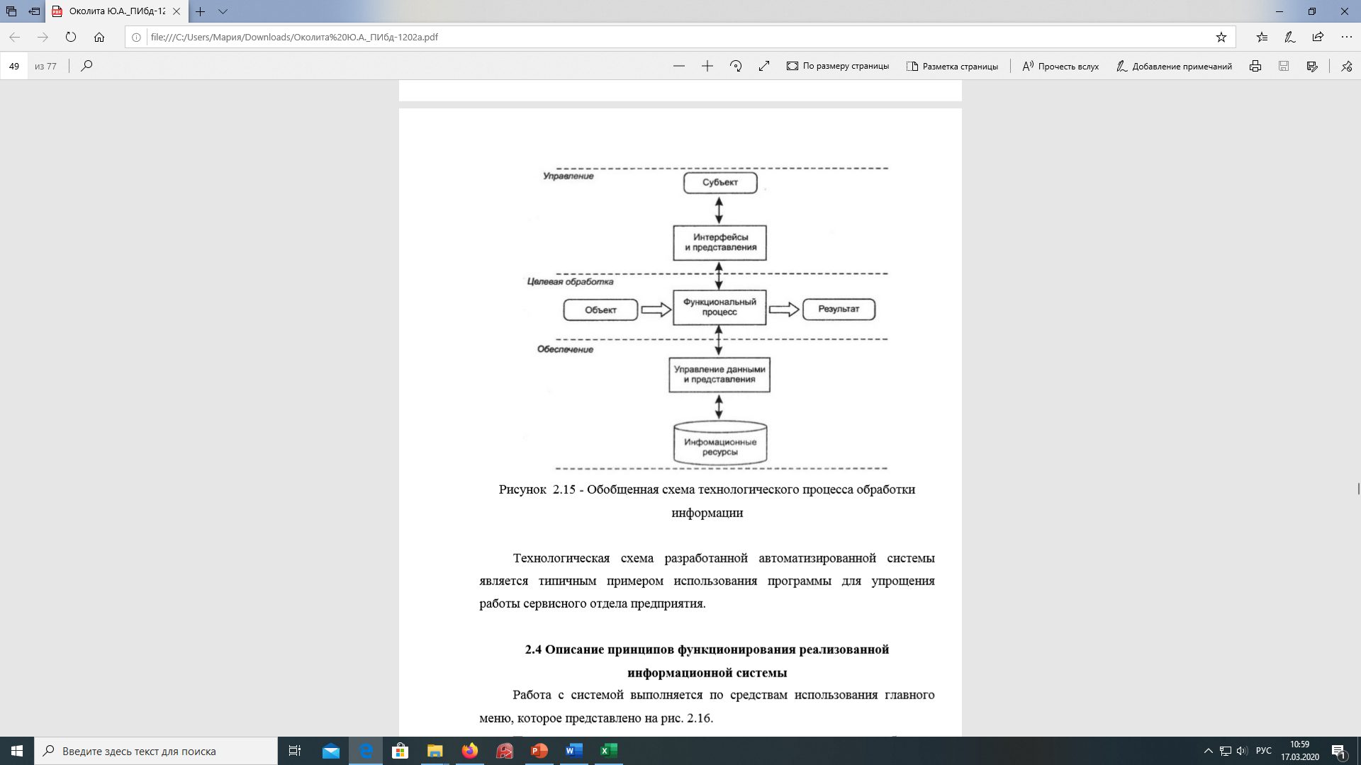

Рисунок 3 – Схема технологии человеко-машинного взаимодействия, реализуемые в интерфейсах

## **1.5 Краткая характеристика локальной вычислительной сети (ЛВС) УКУиАД**

Далее представлена схема локальной сети УКУиАД, которая используется в РГЭУ (РИНХ). Схема локальной сети представлена на рисунке 4.

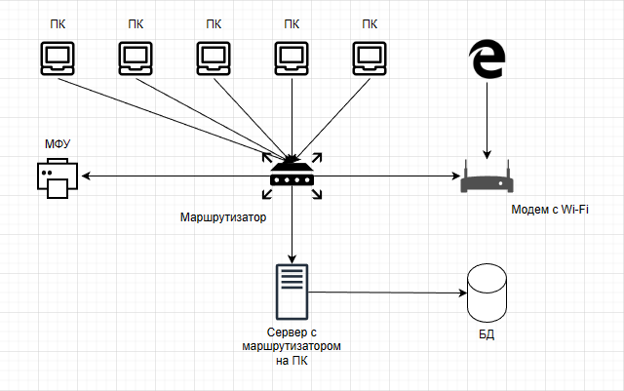

Рисунок 4 – Схема локальной сети УКУиАД (топология «Звезда»)

Топология «Звезда» является основой данной локальной сети, в которой каждый компьютер соединен с концентратором или хабом по отдельному проводу. Концентраторы могут быть активными или пассивными, и если одно из устройств не работает, это не прерывает работу остальных компьютеров в сети, за исключением случая, если неисправное устройство является сервером. Топология «Звезда» также облегчает поиск неисправностей в сетевых компонентах, таких как кабели, сетевые адаптеры и разъемы, и удобнее при добавлении новых устройств, чем топология общей шины.

# **Разработка веб-приложения организации деятельности бесплатной школы подготовки к ЕГЭ для кафедры вуза**

## **Постановка задачи ВКР**

Цель данного проекта - разработать веб-приложение для организации деятельности бесплатной школы подготовки к ЕГЭ. Для достижения поставленной цели, необходимо решить следующие задачи:

* определение основных функциональных требований и функций веб-приложения. Необходимо определить основные функциональные требования и функции приложения, которые позволят достичь поставленных целей проекта.
* разработка архитектуры и дизайна веб-приложения. На основе вышеперечисленных требований и функций, необходимо разработать архитектуру и дизайн веб-приложения, включая разработку макетов и прототипов интерфейса.
* разработка и тестирование функциональности веб-приложения. После разработки архитектуры и дизайна необходимо приступить к созданию и тестированию функциональности приложения. Этот этап включает написание кода, интеграцию всех модулей и функций, а также тестирование приложения на соответствие заданным требованиям.

Определение основных функциональных требований и функций веб-приложения заключается в выявлении требований к веб-приложению. Для этого мы проведен сбор требований у заинтересованных, чтобы узнать, какие функции и возможности нужны, чтобы организовать деятельность школы подготовки к ЕГЭ. Выявлены такие требования, как возможность регистрации пользователей, просмотр расписания занятий, доступ к учебным материалам и тестам.

Разработка архитектуры и дизайна веб-приложения заключается в аналитическом исследование требований и функций. В процесс выделены основные функциональные блоки, определены сценарии использования. Для разработки дизайна веб-приложения учтены требования к соответствию дизайна и удобству использования приложения. При разработке архитектуры и дизайна веб-приложения также учтены требования к безопасности, масштабируемости и производительности приложения.

После разработки архитектуры и дизайна веб-приложения, следующим шагом является создание и тестирование функциональности приложения. На этом этапе разработчики приступают к написанию кода, интеграции всех модулей и функций, а также тестированию приложения на соответствие заданным требованиям. После написания кода и интеграции модулей и функций, проведено тестирование приложения на соответствие заданным требованиям. При обнаружении ошибок и недоработок, внесены исправления и повторно проведено тестирование, пока приложение не будет полностью соответствовать требованиям.

## **2.2 Общая характеристика организации автоматизации информации в задаче ВКР**

РГЭУ (РИНХ) — это вуз, который специализируется на экономическом образовании и научных исследованиях в данной области. В рамках образовательной деятельности в университете функционирует воскресная школа подготовки к ЕГЭ, которая была создана для оказания помощи абитуриентам в подготовке к сдаче экзаменов по математике, физике и информатике. Школа проводит занятия как в режиме онлайн, так и очно в университете.

Подготовка проводится опытными преподавателями в соответствии с требованиями ЕГЭ и включает в себя изучение теоретических основ предметов, а также выполнение практических заданий и тестов. В рамках программы также предусмотрены консультации и индивидуальная работа со студентами.

Цель создания воскресной школы — помочь школьникам получить высокие баллы на экзаменах ЕГЭ, что обеспечит им доступ к лучшим вузам России и возможность получения качественного образования в выбранной сфере.

Для того чтобы привлекать больше учащихся, университет проводит дни открытых дверей, на которых школьники могут познакомиться с учебной базой, образовательными программами и условиями обучения. В рамках этих мероприятий также предлагается пройти подготовительные курсы по ЕГЭ в РГЭУ(РИНХ). Запись на курсы происходит вручную или через специальную форму через интернет, в которой школьники оставляют свои контактные данные.

Проблема состоит в том, что мало школьников знают о предоставляемых курсах в РГЭУ(РИНХ), это затрудняет привлечение новых учеников и организацию процесса обучения. Решение проблемы, создание специального сайта об учебных курсах в РГЭУ(РИНХ), на котором можно получить всю необходимую информацию о курсах и записаться на них онлайн. Это ускорит процесс записи на курсы, увеличит число участников и поможет более эффективно управлять обучением.

Дополнительно, на сайте можно разместить информацию о предстоящих мероприятиях в РГЭУ(РИНХ), новостях об университете и другой полезной информации для учащихся и их родителей. Кроме того, сайт может содержать информацию о прошедших мероприятиях, фотоотчеты и отзывы участников.

Система автоматизации информации включает в себя веб-сайт, разработанный на основе Django и Bootstrap. Он предоставляет пользователям удобный интерфейс для регистрации и записи на курсы воскресной школы по подготовке к ЕГЭ. Для того, чтобы зарегистрироваться на сайте, школьнику необходимо ввести свои персональные данные, а также ввести название школы вручную. Кроме того, он может предоставить информацию о своих пожеланиях к обучению. После успешной регистрации, школьник получит доступ к записи на курсы, расписанию занятий и материалам по курсу, которые он может посмотреть.

Запись на курсы через сайт имеет несколько преимуществ по сравнению с методами записи которые были до этого. Во-первых, это значительно экономит время и силы студентов, которые раньше вынуждены были посещать день открытых дверей или искать информацию о курсах в социальных сетях. Теперь же все необходимые данные доступны на сайте, что позволяет удобно и быстро ознакомиться со всей информацией и произвести запись на курсы.

Во-вторых, запись через сайт обеспечивает более точное и надежное ведение базы данных студентов, поскольку все данные заполняются в одном месте и хранятся в удобном для использования формате. Это обеспечивает более точную и надежную работу с информацией, и позволяет легко отслеживать учебный прогресс каждого студента.

Также, запись через сайт может быть проще в использовании и более доступной, поскольку сайт доступен круглосуточно, что дает возможность зарегистрироваться и записаться на курсы в любое время и в любом месте, где есть доступ к Интернету.

Интерфейс сайта может быть разработан таким образом, чтобы упростить процесс регистрации и записи на курсы. Например, использование форм с автозаполнением или встроенным календарем может значительно упростить процесс заполнения данных студента. Также, веб-сайт оснащен встроенной системой аналитики, которая позволяет анализировать данные пользователей и улучшать качество предоставляемых услуг.

Для регистрации преподавателя на сайте необходимо обратиться к администратору. После успешной регистрации преподавателю становится доступен список слушателей на его курсе и отчеты. Он также может оставить материалы по курсу, которые станут доступны для скачивания слушателям.

## **2.3 Обоснование состава технических средств задачи ВКР**

Разработка веб-приложения для организации деятельности бесплатной школы подготовки к ЕГЭ - задача, требующая не только творческого подхода, но и применения достаточных технических средств. Для решения поставленной задачи составлен список технических средств, которые будут использоваться в процессе работы приложения.

В первую очередь, необходимо подобрать оптимальный сервер, который будет обеспечивать надежную работу приложения. Оптимальный сервер для хранения и обработки данных сайта должен быть надежным и производительным. Для этого рекомендуется использовать выделенный сервер, который будет предоставлять высокую скорость обработки запросов и устойчивость к сбоям.

Для обеспечения высокой производительности сервера, необходимо учитывать следующие характеристики[15]:

* Процессор. Рекомендуется использовать процессор с не менее чем 4 ядрами и частотой не менее 2,5 ГГц.
* Оперативная память. Минимальный объем ОЗУ для оптимальной работы сервера составляет 8 ГБ. Однако, с увеличением количества пользователей, следует увеличивать объем ОЗУ.
* Жесткий диск. Для хранения данных сайта и базы данных рекомендуется использовать SSD-накопитель с объемом не менее 250 ГБ.
* Сетевой интерфейс. Рекомендуется использовать сетевую карту с поддержкой Gigabit Ethernet, чтобы обеспечить высокую скорость передачи данных.

## **2.4 Обоснование проектных решений по информационному обеспечению задачи ВКР**

Обоснование проектных решений по информационному обеспечению задачи включает в себя выбор соответствующих технологий и инструментов для реализации поставленной задачи. В данном случае, для хранения данных и обеспечения их быстрого доступа было принято решение использовать базу данных SQLite.

SQLite — это компактная и быстрая СУБД, которая может использоваться для различных приложений, включая веб-сайты, мобильные приложения и настольные приложения. Она является легкой в установке и настройке, а также не требует больших вычислительных мощностей для своей работы.

В контексте нашей задачи, использование базы данных SQLite обосновано тем, что это позволит нам хранить информацию о курсах и контактную информацию участников в удобном и структурированном формате.

Плюсы использования SQLite включают в себя:

* Быстрая скорость работы и производительность
* Небольшой размер файлов базы данных
* Простота установки и настройки
* Поддержка SQL-запросов и других операций, связанных с базами данных
* Надежность и целостность данных благодаря транзакционной модели работы базы данных
* Поддержка многих языков программирования

В целом, использование SQLite обеспечивает надежное и эффективное информационное обеспечение, позволяя хранить и управлять информацией о курсах и участниках в удобном формате.

## **2.5 Обоснование проектных решений по программному обеспечению задачи ВКР**

Программное обеспечение - один из ключевых элементов проекта, поэтому ему уделено особое внимание. В качестве основы для разработки был выбран фреймворк Django. Django — это высокоуровневый веб-фреймворк на языке Python, который предоставляет набор готовых инструментов для разработки веб-приложений. Его основные преимущества заключаются в следующем[17]:

* Быстрое создание веб-приложений. Django предоставляет множество готовых функций, таких как авторизация пользователей, управление сессиями, обработка форм, административная панель и т.д. Это позволяет разработчикам сосредоточиться на бизнес-логике приложения, а не на написании базовых функций.
* Масштабируемость. Django поддерживает масштабирование приложений путем разделения их на отдельные приложения, что позволяет легко добавлять новые функции и модифицировать существующие.
* Безопасность. Django обеспечивает безопасность веб-приложений, используя механизмы защиты от XSS и CSRF-атак, а также предоставляет встроенную систему аутентификации и авторизации пользователей.
* Поддержка ORM. Django предоставляет ORM (Object-Relational Mapping) для работы с базами данных, что позволяет разработчикам работать с данными в объектно-ориентированном стиле, не заботясь о низкоуровневых деталях работы с БД.
* Гибкость. Django предоставляет возможность настройки практически каждого аспекта приложения, от внешнего вида до поведения различных модулей.

Кроме того, для создания пользовательского интерфейса был выбран фреймворк Bootstrap, который обеспечивает простой и эффективный способ создания адаптивных и красивых веб-интерфейсов. Bootstrap — это фреймворк для разработки веб-сайтов и веб-приложений, который предоставляет широкий набор готовых компонентов и инструментов для быстрой и простой разработки красивых и отзывчивых пользовательских интерфейсов[18].

Преимущества использования Bootstrap в данном проекте включают:

* Готовые компоненты. Bootstrap предоставляет широкий набор готовых компонентов, таких как кнопки, формы, таблицы и т.д. Это значительно ускоряет разработку, так как разработчику не нужно создавать каждый компонент самостоятельно.
* Адаптивный дизайн. Bootstrap предлагает отзывчивый дизайн, который позволяет вашему сайту и приложению выглядеть и работать хорошо на разных устройствах, включая мобильные устройства. Это делает ваше приложение доступным для большего количества пользователей и повышает удобство использования.
* Поддержка браузеров. Bootstrap поддерживает все основные браузеры, что обеспечивает совместимость вашего сайта или приложения с большинством устройств и браузеров.
* Легко настраиваемый. Bootstrap позволяет настраивать его компоненты и стили с помощью переменных и настроек. Это дает разработчикам большую гибкость и контроль над внешним видом и поведением компонентов.

Для управления версиями исходного кода была выбрана система контроля версий Git, которая обеспечивает безопасное и надежное хранение и управление исходным кодом проекта. Это позволяет разработчикам легко отслеживать изменения в коде, управлять ветвлением кода и легко синхронизировать изменения между разными разработчиками.

Для обеспечения высокой производительности сервера, необходимо учитывать следующее:

* Для управления сервером рекомендуется использовать операционную систему Linux, такую как Ubuntu или CentOS. Также необходимо установить и настроить следующие программы:
* Web-сервер. Рекомендуется использовать Nginx, который обеспечивает высокую производительность и защиту от атак.
* СУБД. Для хранения данных рекомендуется использовать PostgreSQL, который обеспечивает высокую скорость обработки запросов и надежность.
* Язык программирования. Сайт будет написан на языке Python с использованием фреймворка Django, который обеспечивает высокую производительность и удобство разработки. Также для создания пользовательского интерфейса будет использоваться фреймворк Bootstrap.

Для реализации веб-приложения, основанного на фреймворке Django и фронтенд-фреймворке Bootstrap, необходимо установить и настроить ряд программных компонентов. В первую очередь, для работы с Django необходимо наличие интерпретатора языка Python версии 3.5 или выше, а также фреймворка Django версии 2.0 или выше.

Кроме того, необходимо установить ряд дополнительных пакетов для работы с базой данных (например, PostgreSQL или MySQL), а также пакеты для управления веб-сервером (например, Apache или Nginx).

Также следует уделить внимание выбору операционной системы и оптимизации ее настроек для работы веб-сервера и базы данных. Например, для оптимальной работы с PostgreSQL рекомендуется использовать операционную систему Linux, а для Apache – установить модуль mod_wsgi для запуска Django-приложения.

Кроме того, для удобства разработки и тестирования рекомендуется использовать интегрированную среду разработки (IDE), такую как PyCharm, которая позволяет автоматически проверять код на соответствие стандартам Python и Django, а также облегчает отладку и профилирование приложения.

Важным аспектом является также обеспечение безопасности данных пользователей приложения. Для этого можно использовать специальные программы и скрипты, которые будут защищать сервер и базу данных от несанкционированного доступа. Кроме того, следует установить SSL-сертификат, который обеспечит безопасное соединение между сервером и клиентами.[16]

## **2.6 Обоснование проектных решений по технологии сбора, передачи, обработки и выдачи информации задачи ВКР**

Разработка проекта по подготовке студентов к ЕГЭ включает в себя ряд задач, которые требуют использования определенных технологий для сбора, передачи, обработки и выдачи информации.

Сбор и передача информации является процедурой ввода информации с помощью определенных форм в базу данных. В основе лежат формы, содержащее необходимые пользователю подсказки по выполнению соответствующих операций. Сбор информации осуществляется с помощью HTML-форм, которые позволяют получить необходимые данные от пользователей. Это позволяет собирать информацию в структурированном виде, что упрощает ее дальнейшую обработку и анализ. Такой подход позволяет пользователям заполнить форму с различными параметрами, которые могут быть использованы в дальнейшем для обработки и анализа данных. Для передачи данных используются методы POST и GET запросов. Метод POST позволяет отправлять данные в теле запроса, что обеспечивает более безопасную передачу информации, поскольку данные не видны в URL-адресе. Метод GET, в свою очередь, передает данные через URL-адрес, что удобно для передачи небольшого объема данных, но менее безопасно для передачи конфиденциальной информации.

Для выдачи информации используется фреймворк Bootstrap, который предоставляет готовые компоненты для создания пользовательского интерфейса. Это упрощает процесс разработки и позволяет быстрее создавать функциональные страницы.

Самым автоматизированным этапом считается этап обработки информации, так как основную роль в нем играет программное обеспечение, весь комплекс которого выполняет логическую обработку данных. Для обработки информации используется фреймворк Django, который обеспечивает высокую скорость разработки и безопасность приложения. Django также предоставляет множество инструментов для работы с базами данных, что позволяет удобно хранить и обрабатывать информацию. Такой подход позволяет создавать наглядные и информативные страницы, которые легко читать и понимать для пользователей.

Использование данных технологий обосновывается тем, что они широко используются в веб-разработке и имеют большое количество готовых решений для реализации различных задач. Это упрощает процесс разработки, снижает вероятность ошибок и позволяет быстрее запустить готовое приложение в эксплуатацию. Также, эти технологии обеспечивают высокую скорость работы, безопасность и масштабируемость приложения, что является важным фактором для успешного проекта.

# **Заключение**

В данной работе было проведено исследование технологических процессов сбора, передачи, обработки и выдачи информации в РГЭУ (РИНХ), а также будет разработано веб-приложение для организации деятельности воскресной школы подготовки к ЕГЭ для кафедры вуза.

Целью данной работы было создание системы, которая позволит более эффективно организовать подготовку школьников к сдаче ЕГЭ. Для достижения этой цели были определены основные технологические процессы, используемые в РГЭУ (РИНХ), а также выбраны наиболее подходящие технологии и инструменты для разработки веб-приложения.

В результате будет разработано веб-приложение с использованием фреймворка Django и фронтенд-фреймворка Bootstrap. Веб-приложение позволит школьникам записываться на курсы, просматривать расписание и результаты тестирования. Также будут использованы HTML-формы для сбора информации от студентов.

Использование фреймворка Django обеспечит быстрое и надежное создание веб-приложения, а фреймворк Bootstrap позволит реализовать удобный и функциональный интерфейс для пользователей. Использование HTML-форм также позволит упростить процесс сбора информации от школьников.

В заключении можно отметить, что разработанное веб-приложение поможет значительно улучшить организацию подготовки школьников к сдаче ЕГЭ. Оно позволит более эффективно и удобно организовать процесс записи на курсы и просмотра информации о расписании, а также повысит качество обучения благодаря возможности прохождения тестирования и просмотра результатов.

# **Библиографический список**

1. РГЭУ (РИНХ) вошел в ТОП-200 университетов мира в рейтинге THE University Impact Rankings. 2019. URL: <https://rsue.ru/universitet/novosti/novosti.php?ELEMENT_ID=104427> (дата обращения 16.04.2023)
2. Университет сегодня. 2023. URL: <https://rsue.ru/universitet/> (дата обращения 01.05.2023)
3. ФИС ГИА и приема. 2023. URL: <http://rustest.ru/fis-gia-and-reception/> (дата обращения 24.04.2023)
4. Формирование и ведение Федерального реестра сведений о документах об образовании и (или) о квалификации, документах об обучении. 2023. URL: <https://obrnadzor.gov.ru/gosudarstvennye-uslugi-i-funkczii/7701537808-gosfunction/formirovanie-i-vedenie-federalnogo-reestra-svedenij-o-dokumentah-ob-obrazovanii-i-ili-o-kvalifikaczii-dokumentah-ob-obuchenii/> (дата обращения 18.04.2023)
5. ЕГИСМ. 2023. URL: <https://www.rea.ru/ru/org/managements/Upravlenie-attestacii-i-podgotovki-nauchnykh-kadrov/Pages/EGISM.aspx> (дата обращения 27.04.2023)
6. Краткий обзор прикладного программного обеспечения. 2020. URL: <https://studopedia.ru/3_101922_kratkiy-obzor-prikladnogo-programmnogo-obespecheniya.html> (дата обращения 02.05.2023)
7. Writer. Edit all kinds of documents. 2023. URL: <https://www.libreoffice.org/discover/writer/> (дата обращения 15.04.2023)
8. Calc. The spreadsheet for everyone. 2023. URL: <https://www.libreoffice.org/discover/calc/> (дата обращения 28.04.2023)
9. В чем назначение системы Консультант Плюс? 2020. URL: <https://consultant-prof.ru/articles/v_chem_naznachenie_konsultant_plyus/> (дата обращения 21.04.2023)
10. Base. A powerful manager for all databases. 2023. URL: <https://www.libreoffice.org/discover/base/> (дата обращения 20.04.2023)
11. What is LibreOffice? 2023. URL: <https://www.libreoffice.org/discover/libreoffice/> (дата обращения 30.04.2023)
12. Kaspersky Endpoint Security для Linux. 2023. URL: <https://www.kaspersky.ru/small-to-medium-business-security/endpoint-linux> (дата обращения 19.04.2023)
13. РЕД ОС. 2023. URL: <https://redos.red-soft.ru/product/red-os/> (дата обращения 29.04.2023)
14. Как управлять бюджетом проекта, следить за счетами и заботиться о команде. 2023. URL: <https://practicum.yandex.ru/blog/kak-upravlyat-byudzhetom-proekta/> (дата обращения 17.04.2023)
15. Федеральный закон от 07.07.2003 № 126-ФЗ "О связи" // Собрание законодательства Российской Федерации. – 2003. – № 28 (ч.1).
16. Какой процессор выбрать для сервера? 2023. URL: <https://www.ittelo.ru/news/kakoy-protsessor-vybrat-dlya-servera/> (дата обращения 18.04.2023)
17. Django documentation. 2023. URL: <https://docs.djangoproject.com/en/4.2/> (дата обращения 18.04.2023)
18. Почему Django — лучший фреймворк для разработки сайтов. 2019. URL: <https://ru.hexlet.io/blog/posts/pochemu-django-luchshiy-freymvork-dlya-razrabotki-saytov> (дата обращения 18.04.2023)
19. Почему Bootstrap. 2022. URL: <https://ru.hexlet.io/courses/bootstrap_basic/lessons/why-bootstrap/theory_unit> (дата обращения 18.04.2023)
20. Working with forms. 2023. URL: <https://docs.djangoproject.com/en/4.2/topics/forms/> (дата обращения 19.04.2023)
21. HTTP POST vs GET: Is One More Secure For Use In REST APIs? 2021. URL: https://medium.com/@robert.broeckelmann/http-post-vs-get-is-one-more-secure-for-use-in-rest-apis-2469753121b0 (дата обращения 29.04.2023)